常州市初中体育跨学科主题学习教学研讨活动在金坛区良常中学举行

2024年10月18日常州市初中体育跨学科主题研讨活动在良常中学举行，全市各辖市区教研员、教学骨干、教研组长以及体育教师积极参与，围绕跨学科主题学习的路径与策略展开研讨。

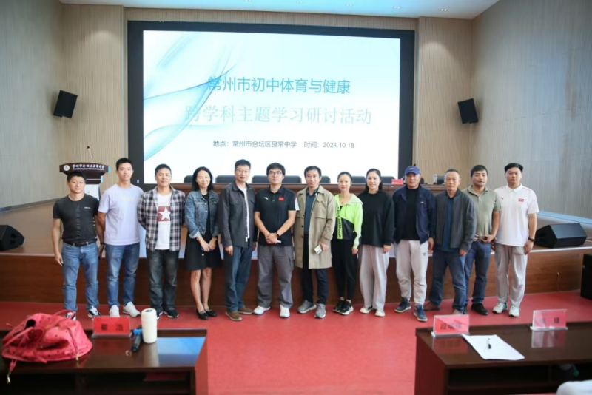

本次研讨活动首先由来自良常中学和常州外国语学校的两位老师进行课堂教学展示。良常中学的张峰老师上课内容是《匀速耐久跑》，他以模拟人民子弟兵火速驰援奋战抗震救灾为主线，通过紧急集合、赶往阵地、运送物资、运送伤员、巡逻接力等一系列活动完成抗震救灾任务，最终获得胜利，达到了思想育人的目的。整节课，教学环节紧凑，教学组织有序，充分展示了师生良好的教育教学素养。常州外国语学校的段瑞瑞老师，为大家展示的是《破解投掷实心球的密码》，整节课以探究出手角度为主线，通过学生不断的实践探索，结合物理学原理，总结出投掷实心球出手的角度，并运用到投掷实心球中进行验证。本节课段老师运用了电子白板帮助学生更好的观察、理解投掷实心球时合适的角度，体现出现代信息技术在体育课堂中的积极作用。

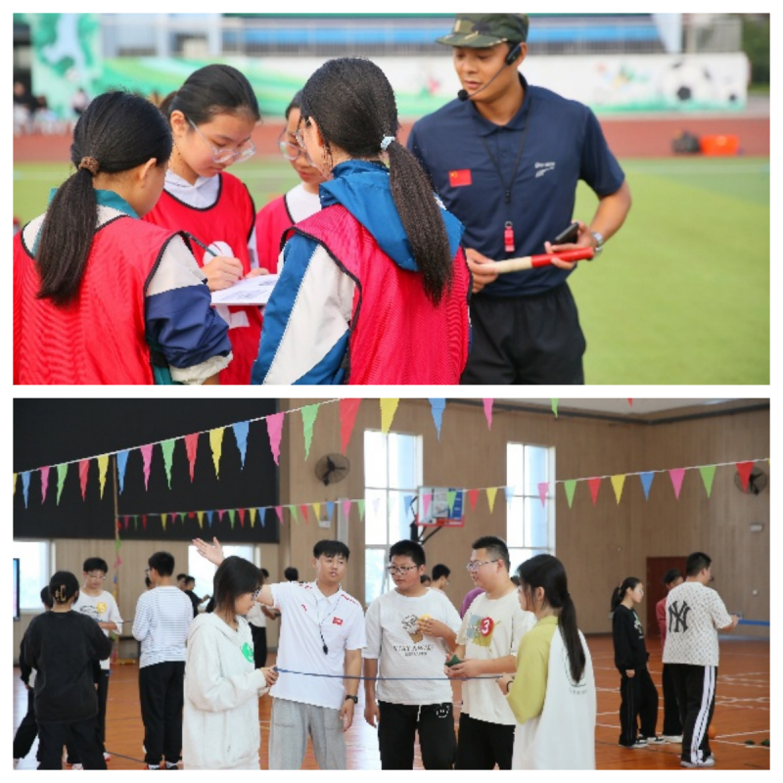

两节课后，大家带着激烈的思想碰撞进行研讨，首先发言的是两位上课教师，针对自己的设计意图跟大家分享。随后，进入到热烈的研讨阶段，很多老师提出了自己的想法与建议，其中王丹老师表示张峰老师的这节课主题突出，组织严密，学生活动强度和活动量也达到了新课标的要求。同时，张峰老师的课在几个地方也体现出了跨学科，例如抗震救灾的思想教育、用数学公式计算节拍器的节奏等。但有些跨学科内容有些牵强，浪费了学生练习的时间。韩佳老师针对段瑞瑞老师的课堂教学提出了自己的见解，认为本节课能通过将物理学的力学角度原理与体育学科相融合是很好的创意，学生也通过自己的实践探究出了出手角度与投掷远度的关系，这一学习目标有效达成。同时，也提出了更深层次的思考，认为我们的课堂学习不应仅仅局限于学习、练习，还应上升到高阶学习的层面，将学到的知识与技能深度理解、灵活应用，尝试创新、创造。

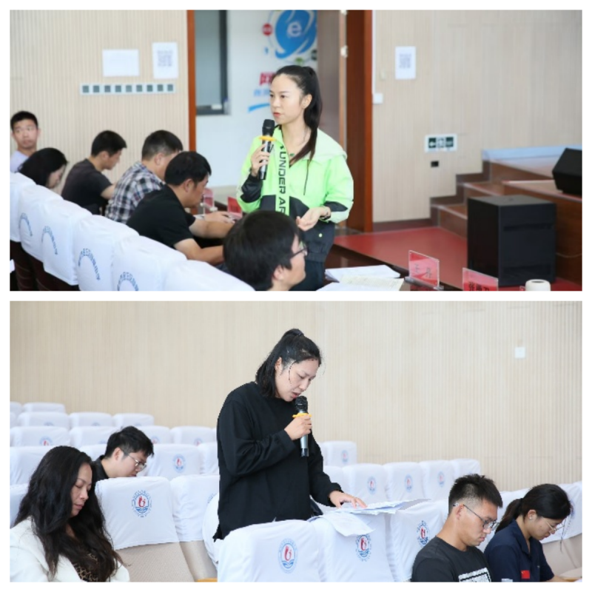

在老师们热烈的讨论后，金坛区教师发展中心体育教研员翟浩老师跟大家分享了他对“跨学科”学习的理解。他表示，体育教师既要对体育运动项目擅长，又要有良好的文化素养，才能将科学文化知识融合到体育运动中来。因此，他从四个方面给大家提出了跨学科主题学习的建议：一是明确目标主题。新课标中针对这一主题有明确的阐述和介绍，希望老师们回去认真研读；二是融合课程内容。通过体育运动的特点，寻找体育与其它学科的交叉点。三是学习方法要创新。四是建立科学的评价机制。跨学科主题学习不是一节课一个主题，应以大单元为一个主题，注重过程性评价。

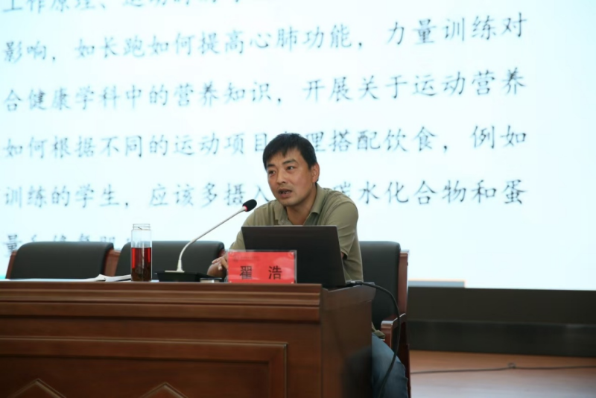

常州市体育与健康跨学科主题学习项目组负责人张勇卫老师从最新理论的角度为大家梳理了跨学科主题学习存在的问题与需要理清的层次。他指出，目前跨学科主题学习存在目标窄化、内容拼凑、方式单一的问题，跨学科主题学习个水平阶段特征需要进一步理清，在新课标内容的基础上进一步的实践探索，呈现出更具体、更切合实际的主题学习活动。因此要做到目标、内容、方式、评价四个层次的完整性，这与翟老师的思想不谋而合。他认为避免跨学科主题学习陷入“零敲碎打”“机械叠加”“低水平实施”等困境，需要加强对跨学科主题学习的进阶设计，打通不同年级、学段跨学科学习的主题序列，拓宽同一主题学习的迭代序列，形成持续开放、有机联结、整体协调的跨学科主题学习系统，从更为长远的时间跨度上优化学生对知识的理解与建构。

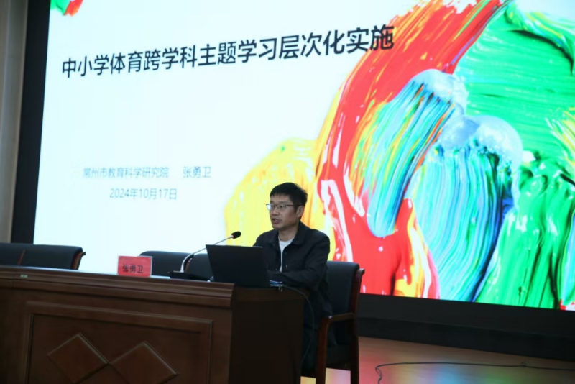

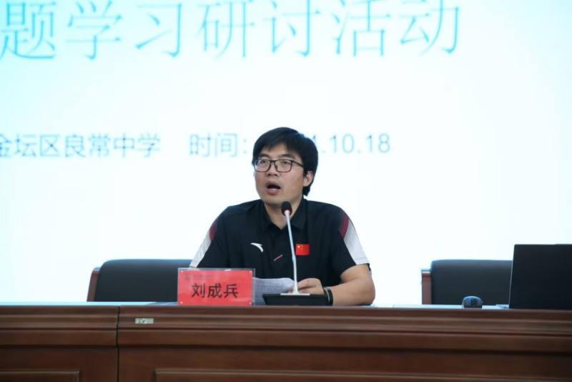

最后，常州市教科院体育教研员刘成兵老师做了总结性发言，并对全体体育教师提出了几点要求。他强调跨学科不是转变到其它学科，也不是牵强的将某个学科拿过来用，也不是一节课一个主题的跨学科，而是要将其它学科融合到体育学科中来，为体育课堂教学服务，做到其它学科到体育学科的自然过渡，和谐发展。他要求体育教师要有不断学习的积极性，只有不断提高自己，才能更好的服务学生。